A2G-mini: Controle de pressão de filtro em espaço limitado

Iperó, julho de 2017.
O novo manômetro diferencial A2G-mini da WIKA foi projetado especialmente para ventilações centrais e unidades de ar-condicionado de pequeno e médio porte. Com um tamanho nominal de 63 mm e uma profundidade de inserção de 32 mm, ele pode ser montado nos ambientes com limitação de espaço.

O A2G-mini foi desenvolvido com base na diretiva EU para sistemas de ventilação e ar condicionado com eficiência energética: A partir de 01 de Janeiro de 2018, na Europa, todas as unidades centrais com uma vazão de ar maior que 1.000 m³/h devem ter o monitoramento do filtro de pressão.

O novo manômetro diferencial indica aumento na perda de pressão confiavelmente e em um formato de fácil leitura. Ele está disponível em quatro faixas de medição de 0 … 250 Pa a 0 … 1.000 Pa. O manômetro é totalmente livre de silicone e, portanto, preenche os requisites da ISO 846 (potencial metabólico microbiano). Com um grau de proteção IP68 e uma janela estabilizada contra UV, ele também é adequado para o uso em áreas externas.

Número de caracteres: 855
Palavra-chave: A2G-mini

Fabricante:
WIKA DO BRASIL Indústria e Comércio Ltda.
Av. Ursula Wiegand, 03
18560-000 Iperó, SP
Brasil
Tel. +55 15 3459-9700
Fax +55 15 3266-1650
vendas@wika.com
www.wika.com.br

Foto coorporativa WIKA:
Manômetro diferencial A2G-mini

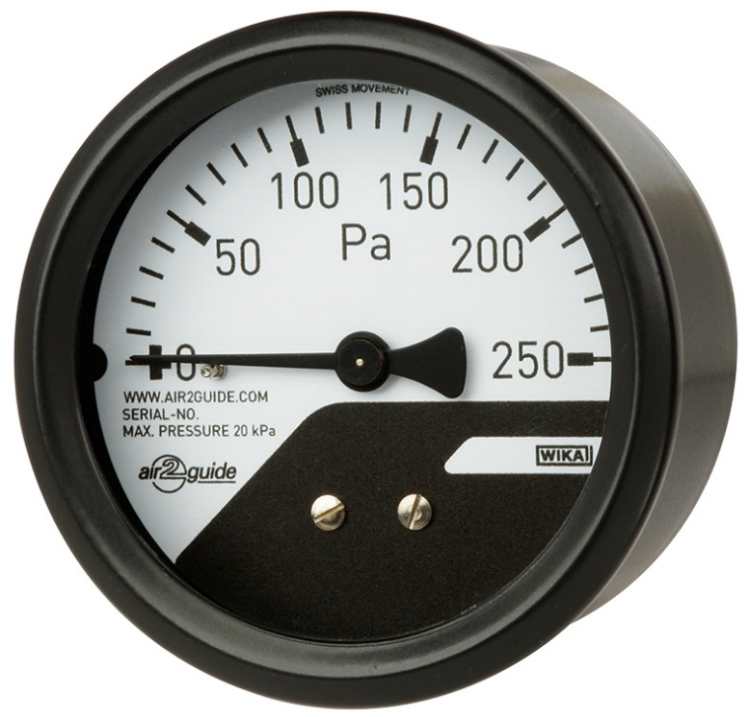

Editado por:
WIKA DO BRASIL Indústria e Comércio Ltda.
Thaís Mota e Rafael Derencio
Marketing Services
Av. Ursula Wiegand, 03
18560-000 Iperó, SP
Brasil
Tel. +55 15 3459-9765 / 9779
Fax +55 15 3266-1169
t.mota@wika.com.br
www.wika.com.br

WIKA press release 11/2017

